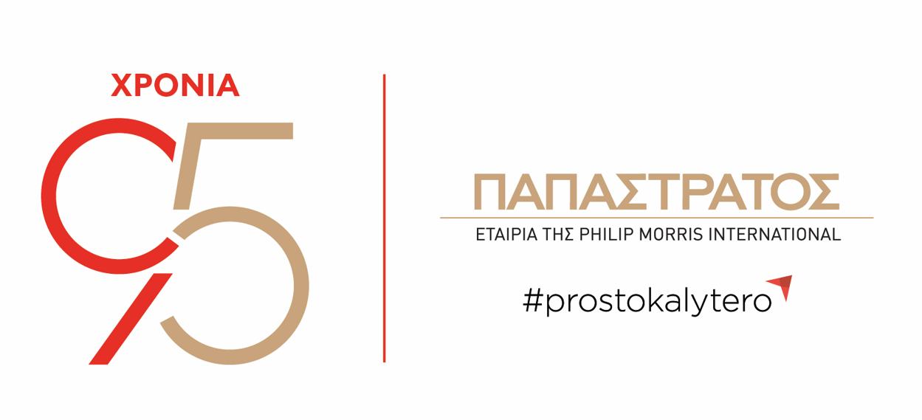
ΔΕΛΤΙΟ ΤΥΠΟΥ

Νέος στρατηγικός ρόλος για τον Ιάκωβο Καργαρώτο - Ο Αλέξανδρος Χατζόπουλος αναλαμβάνει Αντιπρόεδρος της Παπαστράτος

Ασπρόπυργος, 25 Ιουνίου 2026

Η Παπαστράτος ανακοινώνει ότι ο Ιάκωβος Καργαρώτος αναλαμβάνει τον ρόλο του Senior Director Corporate Affairs Strategy, έχοντας την ευθύνη του συντονισμού κρίσιμων στρατηγικών πρωτοβουλιών της Παπαστράτος και της Philip Morris International στην ευρύτερη περιοχή της Νοτιοανατολικής Ευρώπης. Στον νέο του ρόλο, θα συνεργάζεται στενά με τον Γιώργο Μαργώνη, Αντιπρόεδρο της Philip Morris International για τη Νοτιοανατολική Ευρώπη.
Με περισσότερα από 25 χρόνια πορείας στην Παπαστράτος, ο Ιάκωβος Καργαρώτος αποτελεί ένα από τα πιο έμπειρα στελέχη της εταιρείας, έχοντας αποκτήσει πολύπλευρη γνώση της αγοράς μέσα από θέσεις ευθύνης στην Εμπορική Διεύθυνση, σε αγορές του εξωτερικού και, τα τελευταία χρόνια, ως επικεφαλής των Εταιρικών Υποθέσεων. Στον πιο πρόσφατο ρόλο του ως Γενικός Διευθυντής Εταιρικών Υποθέσεων, συνέβαλε καθοριστικά στην περαιτέρω ενδυνάμωση της ομάδας, ενώ με τη στρατηγική του καθοδήγηση συνέβαλε στην υποστήριξη κρίσιμων προτεραιοτήτων της Παπαστράτος και στην ανάδειξη της Ελλάδας ως αγοράς αναφοράς για τη μητρική εταιρεία, Philip Morris International, σε μία περίοδο σημαντικών αλλαγών για την εταιρεία και τον κλάδο συνολικά.
Παράλληλα, ο Αλέξανδρος Χατζόπουλος αναλαμβάνει καθήκοντα Αντιπροέδρου της Παπαστράτος και τον ρόλο του Senior Director Corporate Affairs, έχοντας την ευθύνη της λειτουργίας των Εταιρικών Υποθέσεων της εταιρείας. Στο παρελθόν είχε διατελέσει Corporate & Regulatory Affairs Manager στην Παπαστράτος, συμβάλλοντας σε κρίσιμες πρωτοβουλίες και στη διαμόρφωση της στρατηγικής της εταιρείας σε θέματα κανονιστικού περιβάλλοντος. Στη συνέχεια, ανέλαβε θέσεις υψηλής ευθύνης σε κορυφαίους οργανισμούς και στο ευρύτερο οικοσύστημα δημόσιας πολιτικής και επιχειρηματικής στρατηγικής. Μεταξύ άλλων, διετέλεσε Γενικός Διευθυντής στον Σύνδεσμο Επιχειρήσεων και Βιομηχανιών (ΣΕΒ), καθώς και Chief of Strategy and External Affairs σε επενδυτικό οργανισμό.
Η Διευθύνουσα Σύμβουλος της Παπαστράτος, Τίνα Δάβου, δήλωσε: «Η Παπαστράτος έχει χτίσει την 95χρονη πορεία της πάνω στη συνέχεια, την εξέλιξη και την εμπιστοσύνη στους ανθρώπους της. Ο Ιάκωβος Καργαρώτος, με την πολυετή εμπειρία, τη στρατηγική του σκέψη και τη βαθιά γνώση της εταιρείας, έχει συμβάλει ουσιαστικά στη διαμόρφωση του ρόλου που κατέχει σήμερα η Παπαστράτος τόσο στην Ελλάδα όσο και στον οργανισμό της PMI. Παράλληλα, καλωσορίζουμε τον Αλέξανδρο Χατζόπουλο, ο οποίος αναλαμβάνει τον ρόλο του Αντιπροέδρου της Παπαστράτος και των Εταιρικών Υποθέσεων της εταιρείας. Η επαγγελματική του εμπειρία, η στρατηγική του αντίληψη και η γνώση που έχει ήδη αποκτήσει για την εταιρεία αποτελούν σημαντικά εφόδια για τη νέα αυτή διαδρομή. Είμαι βέβαιη ότι και οι δύο θα συμβάλουν καθοριστικά στη συνέχιση της επιτυχημένης πορείας της εταιρείας και στην υποστήριξη των στρατηγικών μας προτεραιοτήτων».
-ΤΕΛΟΣ-

Σχετικά με την ΠΑΠΑΣΤΡΑΤΟΣ

Η Παπαστράτος, θυγατρική εταιρεία της Philip Morris International (PMI), αποτελεί ηγέτιδα δύναμη στην παραγωγή και εμπορία μη καιόμενων νικοτινούχων προϊόντων και τσιγάρων στην Ελλάδα. Φέτος, το 2026, συμπλήρωσε 95 χρόνια αδιάλειπτης λειτουργίας, μια ιστορική διαδρομή που συνδέεται άρρηκτα με την πορεία της χώρας και αποτυπώνει τη σταθερή επιλογή της για εξέλιξη, επένδυση στους ανθρώπους, καινοτομία και συμβολή στην ελληνική οικονομία και κοινωνία. Το 2017, η εταιρεία ξεκίνησε το ταξίδι του μετασχηματισμού της, μετατρέποντας το εργοστάσιο στον Ασπρόπυργο σε μονάδα αποκλειστικής παραγωγής θερμαινόμενων ράβδων καπνού για το IQOS, το πρώτο καινοτόμο προϊόν δυνητικά μειωμένου κινδύνου της PMI σε σχέση με το συμβατικό τσιγάρο. Η επένδυση αυτή έχει ξεπεράσει τα 700 εκατ. ευρώ έως και σήμερα, δημιουργώντας νέες θέσεις εργασίας και αυξάνοντας την αξία των εξαγωγών της εταιρείας πλέον των 400 εκατ. ευρώ ετησίως. Τον Ιούλιο του 2020, ο Αμερικανικός Οργανισμός Τροφίμων και Φαρμάκων (FDA) αδειοδότησε το IQOS ως προϊόν διαφοροποιημένου κινδύνου, κατάλληλο για την προαγωγή της δημόσιας υγείας. Σήμερα, η τεχνολογία αυτή διατίθεται σε 108 χώρες και έχει υιοθετηθεί από περισσότερους από 43 εκατομμύρια ενήλικους καπνιστές παγκοσμίως, εκ των οποίων 800.000 στην Ελλάδα.
Στον πυρήνα της 95χρονης πορείας της Παπαστράτος βρίσκονται πάντα οι άνθρωποι. Με σταθερά ισχυρό κοινωνικό αποτύπωμα, η εταιρεία υλοποιεί ουσιαστικές δράσεις εταιρικής κοινωνικής ευθύνης, ενώ οι επανειλημμένες διακρίσεις της - ως Top Employer, ως Πιο Ελκυστικός Εργοδότης στην Ελλάδα, καθώς και η πιστοποίηση Equal Pay & Opportunities - επιβεβαιώνουν τις αξίες της και τον τρόπο με τον οποίο λειτουργεί, τόσο ως εργοδότης όσο και ως υπεύθυνος εταιρικός πολίτης. Με όραμα μία Ελλάδα χωρίς το συμβατικό τσιγάρο, η Παπαστράτος έχει μετατρέψει την αλλαγή σε συνειδητή επιλογή, δημιουργώντας μια ουσιαστική κληρονομιά καινοτομίας και υπευθυνότητας.

Για επικοινωνία με την εταιρεία: Στέφη Σκλαβούνου, Senior Account Manager, αία relate, τηλ. 2107418927, sklavounou@aea.gr

